个 人 简 历
姓 名 |  | 性 别 |  |  | 男
出生年月 |  | 学 历 |  |  | 本科
毕业院校 | 白城师范学院 | 工作时间 |  |  | 9 年
专 业 | 数学与应用数学 | 健康状况 |  |  | 良 好
移动电话 |  | 电子邮件
目前薪资 | 税后((15*12)+50)k | 期望薪资 |  |  | 合理涨幅
【自我评价】

1、8年java开发经验，担任过几个中型系统的架构设计与研发工作。

2、约一年的大数据平台搭建与研发经验。

3、熟悉软件开发流程与管理。

4、较强的自学能力，很高的敬业精神和团队合作精神，很好的团队沟通能力，责任心强。
【求职意向】
求职意向 | 大数据研发 |  | 目标地点 |  | 北京
【教育背景及培训情况】
2002-09/2006-07 | 白城师范学院 |  |  | 数学与应用数学
2007-07/2007-11 | 吉林省新东方一搏IT职业培训中心 |  |  | 培养方向为Java软件开发
【技术描述】 | 一、Java部分  1.1.熟悉java编程规范，熟悉java面向对象分析与设计。  1.2.熟悉java基础知识以及核心类库。熟练运用反射、io、nio、多线程、socket等相关知识进行软件开发。  1.3.熟悉j2ee开发相关框架与技能。  1.4.熟悉oracle，sqlserver、mysql等关系型数据库，能都做到简单的sql优化。  1.5.熟悉svn，vss、git等版本控制软件的使用。了解ant、maven等项目构件工具。  1.6.熟悉java poi对office进行相关的操作，熟悉quartz等进行任务调度，熟悉java调用ftp，sftp的相关接口进行文件的上传下载，熟悉log4j进行日志记录，熟悉xml文件解析相关技术，了解java网络编程相关知识。了解MD5、3DES等相关加密技术。了解junit进行单元测试。了解ehcache、redis等缓存框架技术。  1.7.了解nginx、haproxy、keepalived做负载均衡与高可靠。  二、linux部分  1、了解部分linux基本命令，熟练使用vi编辑器，了解yum相关使用。  2、了解防火墙相关知识，能做简单的防火墙设置。  3、了解shell编程，能自主编写简单的shell脚本。  三、大数据部分  1、了解hdfs、mapreduce、yarn等hadoop生态体系相关技术。能独立完成集群环境的部署以及mapreduce程序的开发。  2、了解zookeeper分布式协调服务的使用。  3、了解Hbase数据库，熟练使用客户端进行数据操作。了解Hive的使用，熟练使用hql进行数据分析。能够使用sqoop进行关系型数据库与hdfs/hive之间进行数据导入导出。了解flume+kafka+storm流式计算相关框架技术。  4、熟练使用scala语言进行编程。  5、可独自完成spark集群环境搭建，熟悉spark核心源码实现，对spark核心源码进行分析与总结，对Spark-Streaming以及spark-Sql有一定的了解与使用经验。
【业务背景描述】 | - 通信行业  参与过二级网关（短信、彩信、网信）设计与开发，了解通信平台的架构模式，对openfire有一定的了解，分析过openfire相关产品源码。  - 金融行业  了解支付与收单线上业务相关流程。
【工作经验】 | 1、2014/04—2015/04 数字王府井科技有限公司（银联商务） 产品经理  2、2013/07--2014/04 拉卡拉支付有限公司 项目经理  2、2009/05—2013/07 中天嘉华集团 技术经理  3、2007/11--2009/05 北京北控三兴信息技术有限公司 软件开发工程师
【项目经验一】 | 项目名称： 商户预警系统  参与时间： 2014-12 –2015/03  使用技术： hdfs，spark，oracle，java，spring，mybaits、springMVC  项目描述：商户预警系统为数字王府井风控部门核心业务系统。通过数据挖掘以及机器学习两种技术手段对商户进行不同类别的预警。预警类别主要包括交易额突变预警、信用卡套现预警、危险商户预警、恶意倒闭预警、业务类型与交易额不匹配预警等。从而实现对商户的全方位一体化预警服务。  角色：产品经理  职责：系统划分、数据库设计、大数据环境搭建、核心代码编写。
【项目经验二】 | 项目名称： 虚拟账户管理平台  参与时间： 2014-04 –2015-04  使用技术： java、http、https、oracle，hdfs、hive  项目描述：为第三方公司提供的统一的集充值、支付、体现转账等功能为一体的交易管理平台。虚拟帐户就是电子商务交易平台为了客户支付方便，而为其开通的具有充值、支付、提现的交易平台内账户，帐户特点：一是与客户银行帐户绑定，货币自由转移。二是所谓虚拟，即账户内资金为数字，由系统来决定增加或减少，即系统获得客户充值信息，在对应的虚拟账户上增加等额的数字。三是账户内的资金与绑定的银行账户对应，并受银行帐户资金的数量的限制。  整个平台由虚拟账户系统，计费系统，清算系统，监控系统，数据分析系统五个子系统组成。其中数据分析系统从不同维度对数据进行挖掘，为其他系统提供数据支撑。同时数据分析系统也提供各个维度的数据报表，即时显示个接入商户的实际运营情况。  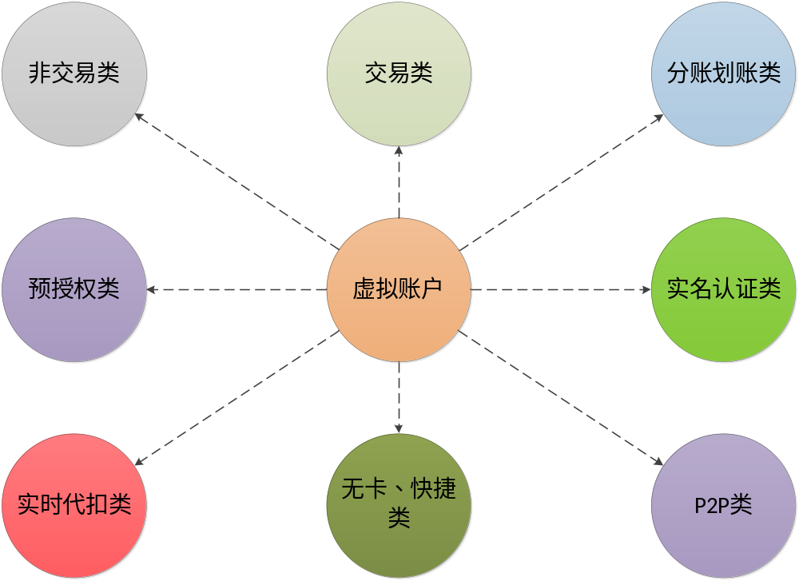  角色：产品经理  职责：平台规划与设计、项目进度与质量把控、平台框架结构设计，核心代码的编写与审查。
【项目经验三】 | 项目名称： 拉卡拉前置系统  参与时间： 2013-07 –2014-04  使用技术：spring、ibatis、struts2、oracle  项目描述：拉卡拉前置系统作为拉卡拉终端以及app的底层服务端，为拉卡拉移动以及支付提供全方位的服务支持。  角色：项目经理  职责：拉卡拉服务端部分功能模块的需求整理与设计。各个部门的人员协调，项目进度把控，整体功能总结与设计，核心代码编写。
【项目经验四】 | 项目名称： 统一通信平台  参与时间： 2012-07 –2013-07  使用技术：spring、hibernate、webService、http、struts2、oracle、mongoDB、ant、svn、redis  项目描述：统一通信平台是公司最核心项目。主要功能是实现短彩信、邮件的发送。完成信息从业务系统到网关之间消息的路由、存储、转发功能。  角色：业务线技术经理  职责：新需求的设计与实现、项目组代码评审、系统发展方向规划与设计  项目总结：需求的明确是系统路线的指引；恰当的设计是软件的核心；文档的价值在于软件生命的延续；扎实的代码基础是软件的根本；积极、严肃、认真的态度是软件的永久保障。
【项目经验五】 | 项目名称： 新华短信平台  参与时间： 2012-01 – 2012-07  使用技术：spring、struts2、ibatis、webService、ehcache、bonecp、sqlserver2008  项目描述：针对新华保险的业务需求，我们制定了业务管理系统+信息拆分系统+统一通信平台的系统结构。由业务管理系统管理新华保险的任务与服务，信息拆分系统根据业务实现从任务与服务到消息的转换，最终形成可发送消息，统一通信平台实现短信、彩信的发送。  角色：项目经理  职责：项目进度质量把控、需求整理、框架结构代码设计、核心代码编写、团队代码审核，上线维护。  项目总结：相对自动外呼服务平台，新华短信平台对信息的及时性要求更高，新华短彩信每天的发送量几百万，在程序的实现过程中，对功能的实现已经成为对开发成员最基本的要求，开发过程中更多的要关注程序的性能，对多线程的使用、断电对程序的保护、常用表怎样避免死锁等有了更新的认识。
【项目经验六】 | 项目名称： 自动外呼服务平台  参与时间： 2011-05 – 2011-12  使用技术：spring、mybatis、struts2、spring security sqlserver2005、ant、Svn、webService、sftp  项目描述：服务于金融行业的多租户模式下的自动外呼系统。本系统由3个子系统组成：业务管理系统、监控管理系统、自动外呼服务平台。其中业务管理系统负责自动外呼业务相关管理，监控管理系统主要为运维部分提供监控与管理的功能，自动外呼服务平台主要负责与第三方呼叫中心对接，实现相关数据的交互。3个子系统协调工作，实现业务管理、平台监控、数据交换为一体的自动外呼系统。  角色：技术经理  职责：项目进度质量把控、需求整理、开发框架搭建、工具类编写、系统设计、主要文档编写、核心代码实现、项目组代码审核。  项目总结： 通过自动外呼服务平台的开发，对后台程序的运行有了一定的认识，更多关注系统的性能，多线程在程序中扮演的作用。同时体会到webService、Sftp等接口方式在程序中起到的作用。
【项目经验七】 | 项目名称： 呼叫中心CRM系统  参与时间： 2010-05 – 2011-05  使用技术：jquery、struts2、spring、ibatis、sqlserver2005、ant、svn  项目描述：呼叫中心通过计算机和通讯技术实现客户的沟通管理，CRM通过计算机技术管理客户关系。呼叫中心CRM是为管理好客户关系，实现更好的客户沟通，而建立的一种具有呼叫中心特质的CRM系统。随着对项目经验的积累，把CRM的主要功能进行模块化拆分。针对不同的客户需求能够做到及时应变与实现。为公司CRM部分的快速反应打下坚实的基础。  角色：项目经理  职责：需求调研与分析、部分模块的设计、核心代码编写、上线与维护  项目总结：通过CRM系统的锻炼，对软件有了更深的体会。要积极出动的与客户进行沟通，正确引导客户，主动寻求需求与开发难度之间的平衡。
【项目经验八】 | 项目名称： 北京市流动人口和出租房屋管理系统  参与时间： 2008-03 -- 2008-12  使用技术： spring 、struts1、ajax，javascript 、oracle、tomcat、vss  项目描述：随着我国经济的日益发展，北京市的外来人口激增，造成市内各区县的工作压力非常巨大。本系统为全市统一的北京市流动人口与出租房屋管理与服务基础数据库提供数据采集、数据管理的工具，面向各级党委、政府领导提供数据统计、数据分析的工具。  角色：软件开发工程师  职责： 开发、维护  项目总结： 参加工作后第一个接触的大项目，在这个项目中加强了对软件开发的认识，更多的关注于程序的安全性，稳定性上面。因本系统数据量为千万级别，部分查询业务相对复杂，对复杂sql语句的编写有一定的提高。

